

Министерство науки и высшего образования Российской Федерации

Федеральное государственное автономное образовательное учреждение высшего образования «Уральский федеральный университет имени первого Президента России Б. Н. Ельцина» (УрФУ)

Институт радиоэлектроники и информационных технологий – РТФ

ОТЧЕТ

о проектной работе

по теме: Игра по информационной безопасности

по дисциплине: Проектный практикум 1A

Команда: Что тут уметь то?

Екатеринбург

2022

**Содержание**

**Введение** 3

**Команда** 4

1 Целевая аудитория 5

2 Календарный план проекта 6

3 Определение проблемы 10

4 Подходы к решению проблемы 12

5 Анализ аналогов 13

6 Требования к продукту и к MVP 15

7 Стек для разработки 18

8 Разработка системы 19

**Заключение** 22

**Библиографический список** 23

# **Введение**

Тема информационной безопасности получила новую волну обсуждений после начала пандемии. Конференц-коллы не только по работе, но и по учебе, желание восполнить нехватку личного общения виртуальным и бум офисных и школьных чатов заставили людей проводить у экранов больше времени чем прежде. Несомненно, постоянное соседство школьников с родителями лишь обострило конфликты по поводу детского экранного времени.

Наша команда считает, что мы не сможем оградить детей от технического прогресса. Однако, научить школьников грамотно пользоваться Интернетом мы можем. Наше решение – интересное приложение для школьников.

Для этого наша команда поставила перед собой следующие задачи:

* Изучить целевую аудиторию проекта: выявить ее боли, потребности, составить карту эмпатии,
* Изучить конкурентов и аналогичные решения на рынке,
* Описать требования к продукту и легенду к MVP,
* Разработать дизайн-макет приложения,
* Разработать систему, соответствующую требованиям.

# **Команда**

* Палехов Илья Алексеевич РИ-110933 – тимлид.
* Проскурин Иван Андреевич РИ-110936 – дизайнер.
* Курносова Кира Николаевна РИ-110933 – аналитик.
* Масалов Кирилл Александрович РИ-110940 – программист.

1. Целевая аудитория

Подростки 12-14 лет. С помощью опросов и статистики в интернете мы заметили, что 12 лет является “переломным моментом” для детей в отношениях с компьютерами: родители дают больше свободы, так как ребенок уже в средней школе; появляется предмет “информатика”; задействуются онлайн-способы обучения. Однако к 14 годам среднестатистический подросток почти уверенный пользователь ПК: ему уже можно регистрироваться в соцсетях на законодательном уровне, он может увлекаться играми и работать с несложными документами. Возраст 12-14 лет иногда характеризуют как младший период подросткового возраста (по Эльконину), в котором только начинается пубертат и социализация. Нам важно помочь подростку научиться грамотно пользоваться компьютером, а в частности интернетом, так как, например, взлом аккаунтов в соц. сетях впоследствии может стать причиной буллинга.

Помимо подростков, которые сами могут найти приложение, чаще всего пользователями продукта могут стать:

* родители, которые хотят дать ответы на актуальные вопросы по кибербезопасности, не нарушая его личных границ;
* преподаватели, которые по каким-либо причинам обязаны провести урок по кибербезопасности.

1. Календарный план проекта

**Название проекта**: Игра по кибербезопасности Radiogram

**Руководитель проекта**: Палехов Илья

Основные дедлайны по разработке приложения приведены в таблице 1. А сам календарный план приведет в таблице 2

Таблица 1 – Основные дедлайны по проекту

|  |  |
| --- | --- |
| ***Дедлайны*** | ***Достижения*** |
| 4 неделя | Собрана аналитика, составлена карта эмпатии |
| 7 неделя | Показан дизайн на Figma, создан первый прототип приложения Radiogram |
| 10 неделя | Готов дизайн и прототип приложения для брутфорса, доработано окно Radiogram, сюжет вписан в игру |
| 12 неделя | Готова предфинальная версия приложения, присутствуют мелкие недочёты и баги |
| 14 неделя | Приложение отлажено и готово к релизу, выполняется подготовка к защите проекта |

Таблица 2 – Календарный план

|  |  |  |  |  |  |  |  |  |  |  |  |  |  |
| --- | --- | --- | --- | --- | --- | --- | --- | --- | --- | --- | --- | --- | --- |
| **№** | **Название** | **Ответственный** | **Длительность** | **Дата начала** |  | | | | | | | | |
| 1 | 2 | 3 | 4 | 5 | 6 | 7 | 8 | 9 | 10 | 11 | 12 | 13 | 14 | 15 |
| ***Подготовка к проекту*** | | | | |  |  |  |  |  |  |  |  |  |  |  |  |  |  |  |
| 1.1 | Формирование команды | Палехов И. | 1 неделя | 21.02.2022 |  |  |  |  |  |  |  |  |  |  |  |  |  |  |  |
| 1.2 | Выбор трека проекта | Палехов И. | 1 неделя | 21.02.2022 |  |  |  |  |  |  |  |  |  |  |  |  |  |  |  |
| 1.3 | Определение основной концепции игры | Палехов И.  Курносова К. | 1 неделя | 28.02.2022 |  |  |  |  |  |  |  |  |  |  |  |  |  |  |  |
| ***Аналитика проекта*** | | | | |  |  |  |  |  |  |  |  |  |  |  |  |  |  |  |
| 2.1 | Определение проблемы | Курносова К. | 1 неделя | 28.02.2022 |  |  |  |  |  |  |  |  |  |  |  |  |  |  |  |
| 2.2 | Анализ рынка | Курносова К. | 1 неделя | 28.02.2022 |  |  |  |  |  |  |  |  |  |  |  |  |  |  |  |
| *2.3* | Анализ конкурентов | Курносова К. | 2 недели | 28.02.2022 |  |  |  |  |  |  |  |  |  |  |  |  |  |  |  |
| *2.4* | Выявление целевой аудитории | Курносова К. | 2 недели | 07.02.2022 |  |  |  |  |  |  |  |  |  |  |  |  |  |  |  |
| 2.5 | Выбор типа приложения и среды разработки | Масалов К. | 1 неделя | 07.02.2022 |  |  |  |  |  |  |  |  |  |  |  |  |  |  |  |
| *2.6* | Установочная встреча с куратором | Палехов И. | 1 неделя | 14.03.2022 |  |  |  |  |  |  |  |  |  |  |  |  |  |  |  |
| ***Проектирование*** | | | | |  |  |  |  |  |  |  |  |  |  |  |  |  |  |  |
| 3.1 | Подбор фото-контента | Проскурин И. | 1 неделя | 21.03.2022 |  |  |  |  |  |  |  |  |  |  |  |  |  |  |  |
| 3.2 | Дизайн-макеты на Figma | Проскурин И. | 2 недели | 21.03.2022 |  |  |  |  |  |  |  |  |  |  |  |  |  |  |  |
| 3.3 | Поиск и анализ личности | Палехов И.  Курносова К. | 2 недели | 21.03.2022 |  |  |  |  |  |  |  |  |  |  |  |  |  |  |  |
| 3.4 | Проработка сценария | Палехов И.  Курносова К. | 2 недели | 28.03.2022 |  |  |  |  |  |  |  |  |  |  |  |  |  |  |  |
| 3.5 | Прототипы интерфейсов на Unity | Масалов К. | 3 недели | 28.03.2022 |  |  |  |  |  |  |  |  |  |  |  |  |  |  |  |
| ***Разработка*** | | | | |  |  |  |  |  |  |  |  |  |  |  |  |  |  |  |
| 4.1 | Написание кода | Масалов К. | 4 недели | 04.04.2022 |  |  |  |  |  |  |  |  |  |  |  |  |  |  |  |
| 4.2 | Тестирование приложения | Курносова К. | 2 недели | 02.05.2022 |  |  |  |  |  |  |  |  |  |  |  |  |  |  |  |
| ***Внедрение*** | | | | |  |  |  |  |  |  |  |  |  |  |  |  |  |  |  |
| 5.1 | Оформление MVP | Палехов И.  Курносова К. | 1 неделя | 09.05.2022 |  |  |  |  |  |  |  |  |  |  |  |  |  |  |  |
| 5.3 | Написание отчёта | Курносова К. | 2 недели | 09.05.2022 |  |  |  |  |  |  |  |  |  |  |  |  |  |  |  |
| 5.4 | Оформление презентации | Палехов И. | 1 неделя | 16.05.2022 |  |  |  |  |  |  |  |  |  |  |  |  |  |  |  |
| 5.5 | Защита проекта куратору | Палехов И. | 1 день | До 31.05.2022 |  |  |  |  |  |  |  |  |  |  |  |  |  |  |  |

1. Определение проблемы

Согласно исследованиям Online Interviewer телефон есть у 93% учеников начальной школы. Наиболее часто школьники используют его для игр (так ответили 76% респондентов), общения с друзьями (67%) и обсуждения последних мемов (70%). 47% детей стараются скрыть от родителей свои действия в телефоне, несмотря на популярность приложений для родительского контроля. К сожалению, дети не владеют основами кибербезопасности и выкладывают в сеть лишнюю информацию: свой возраст (50%), номер своей школы (31%), обстановку квартиры, по которой можно определить ее расположение (15%).

Небольшой опрос, проведенный нашей командой в шестом классе гимназии по методу Р.Фитцпатрика [6], показал, что практически никто не знает, как грамотно составить пароль, как работают взломщики и какие данные не стоит выкладывать в соцсети.

График 1 – ответы шестого класса

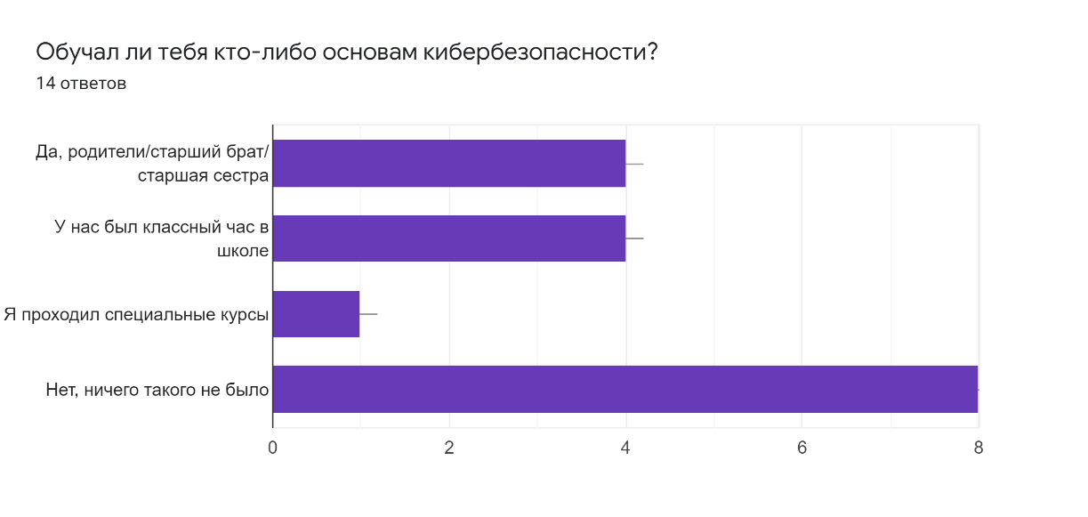

Рис. 1 -- некоторые ответы шестиклассников:

Родительская забота, которая в подростковом возрасте часто воспринимается как нарушение личных границ, и желание ребенка самостоятельно распоряжаться телефоном, могут стать причиной конфликтов в семье. Это отметили 39% респондентов.

Целевая аудитория, в том числе родители и преподаватели, ежедневно общается в соцсетях, но делает это не всегда грамотно.

Боль целевой аудитории проекта – скучная подача теории безопасного поведения в интернете, необходимой для современного подростка, который ежедневно рискует из-за незнания: общается в соцсетях, играет в игры, ищет информацию по учебе. Проект с помощью игрового подхода помогает сделать обучение интересным, при этом не жертвуя необходимой информацией ради азарта игрока.

1. Подходы к решению проблемы

Во время первого мозгового штурма, темой которого была легенда игры, командой было предложено несколько вариантов:

* игра, в которой игрок, взламывает чью-то страницу с помощью популярного метода;
* игра с вопросами по теме после теоретического блока в виде комикса (впоследствии напомнила нам нашего конкурента «Урок цифры»);
* игра, в которой игрок просто пытается подобрать пароль к паролю известной личности, с помощью подсказок – общеизвестных фактов.

В итоге получилось что-то между первым и третьим пунктом: игра со взломом известной IT-личности. Команда начала разработку в этом направлении.

Обратная связь с предзащиты заставила аналитика и тимлида немного изменить концепт игры: чтобы не вызывать у ребенка желания повторить не всегда законный опыт взлома, команда отредактировала диалог и добавила дисклеймер, подчеркнув, что главный герой нашей игры – белая шляпа, а неправомерный доступ к информации карается согласно закону Российской Федерации (см. п. 6)

Итоговым решением стала десктопная образовательная игра с различными уровнями по кибербезопасности, основанными на актуальных вопросах: грамотные пароли, овершеринг, безопасная работа с компьютером и т. д. Использование в игре аналогов соцсетей и реально существующих людей подчеркивает актуальность тем.

1. Анализ аналогов

Список аналогов:

* Онлайн-проекты – прямые конкуренты
  + [Урок-цифры](https://xn--h1adlhdnlo2c.xn--p1ai/lessons/cybersecurity)Похожее решение: блок с теорией в виде комикса + закрепление на практике. Наш проект выглядит реалистичнее, так как за основу берутся настоящие люди (IT-личности), наглядные методы работы злоумышленников и обучение теории с помощью привычного интерфейса мессенджера.
  + [“Изучи интернет”](https://xn----7sbikand4bbyfwe.xn--p1ai/about/)Игра выстроенная по принципу “Своей игры”: игрок открывает карточки и старается ответить на вопрос. Наш проект не является интеллектуальной игрой на проверку знаний. В первую очередь наше решение нацелено на обучение игрока одновременно с закреплением материала.
  + [Kids Safe Media от Kaspersky](https://kids.kaspersky.ru/category/interactive)Проект представляет собой набор тестов на знание материала, чем также отличается от нашей игры как предыдущий проект.
  + [Курс от Фоксфорда и Kasperky](https://cyberfox.foxford.ru/game)Экшн-квест, в котором игрок общается с работниками кибербезопасности, так как по ошибке случилась утечка его данных. Игрок в принципе лишен какого-то выбора: единственное, что он может выбрать  - более или менее подробное объяснение терминов. Это решение скорее представляет собой интересную версию видеоурока и  лишено игровой составляющей.
* “Школьные”, бумажные решения – косвенные конкуренты
  + [Квест-игра](https://xn--d1abbusdciv.xn--p1ai/wp-content/uploads/2021/06/%D0%BA%D0%B2%D0%B5%D1%81%D1%82-%D0%B8%D0%B3%D1%80%D0%B0-%D0%91%D0%B5%D0%B7%D0%9E%D0%BF%D0%B0%D1%81%D0%BD%D1%8B%D0%B9-%D0%98%D0%BD%D1%82%D0%B5%D1%80%D0%BD%D0%B5%D1%82.pdf) по кибербезопасности   
    Наше решение современнее, так как во время обучения дети работают с ПК, а не с бумагой. В теме кибербезопасности особенно важно продемонстрировать актуальность темы с помощью реалистичности происходящего. Отметим также, отсутствие необходимости в “наставнике” - игрой можно пользоваться в одиночку.
  + [Учебники](https://prosv.ru/news/show/4042.html)Учебники - популярный метод подачи информации в школе, но он не всегда интересен детям из-за отсутствия интриги и действий . Дети уже начитались учебников, которые сложно подкрепить реальной практикой, по другим предметам, что уменьшает кредит их доверия. Также для запоминания информации из учебника требуется больше времени и упорства.
* [Очные курсы – косвенные конкуренты](https://coddyschool.com/courses/kiberbezopasnost/)Доступны в ограниченном количестве, стоят дороже, подразумевают очный формат и фиксированное расписание. Наше решение мобильнее и доступнее.

Ниже в таблице 3 приведены критерии, по которым осуществлялось сравнение [2].

Таблица 3 – Анализ конкурентов

|  |  |  |  |  |
| --- | --- | --- | --- | --- |
|  | Учет возраста | Реальные кейсы | Игровая составляющая | Быстрое обновление тем |
| Проект "Изучи интернет" | Нет | Нет | Да | Нет |
| Урок Цифры | Да | Нет | Да | Да |
| Kids Safe Media от Kaspersky | Нет | Нет | Нет | Да |
| Курс от Фоксфорда | Нет | Да | Нет | Нет |
| Школьные учебники | Да | Нет | Нет | Нет |
| Очные курсы | Да | Да | Да | Нет |
| Радиограм | Да | Да | Да | Да |

1. Требования к продукту и к MVP

Десктопное приложение с различными уровнями.

Мы считаем, что основными пользователи нашего продукта будут дети и их учителя. Учителям будет гораздо удобнее запустить игру на ПК в компьютерном классе и наглядно помочь детям разобраться в этой непростой теме. Также мы хотим приблизить игру к реальности, а, как известно, хакеры не работают с телефона.

MVP является один разработанный уровень для ПК, основной темой которого является грамотное составление пароля и профилактика овершеринга. Для этого игроку будет объяснен популярный метод взлома, метод Брутфорса, а также продемонстрирована очевидность паролей, если выкладывать используемые в нем слова в сеть.

Интерфейс приложения близок к существующим популярным соцсетям: профиль IT-личности, фотографии и комментарии под ними, личными сообщениями.

Далее описана легенда уровня для MVP.

Белый хакер, хакер-учитель, отправляет сообщение игроку, приглашая к диалогу. В нем он предлагает стать игроку белым хакером и помогать находить уязвимости в программах, ведь даже самая совершенная система от этого не застрахована. Белая шляпа рассказывает игроку про хэширование паролей и метод Брутфорса, который часто строится на ключевых словах. Задача игрока: найти на странице известной IT-личности ключевые слова, которые могут быть использованы в пароле. Игрок вводит найденные слова в специальную программу, которая хэширует слова, тем самым демонстрируя метод Брутфорса в упрощенном варианте. Игрок находит хэш, совпадающий с исходным, и тем самым проходит уровень, вступая в ряды белых хакеров.

Функциональные требования:

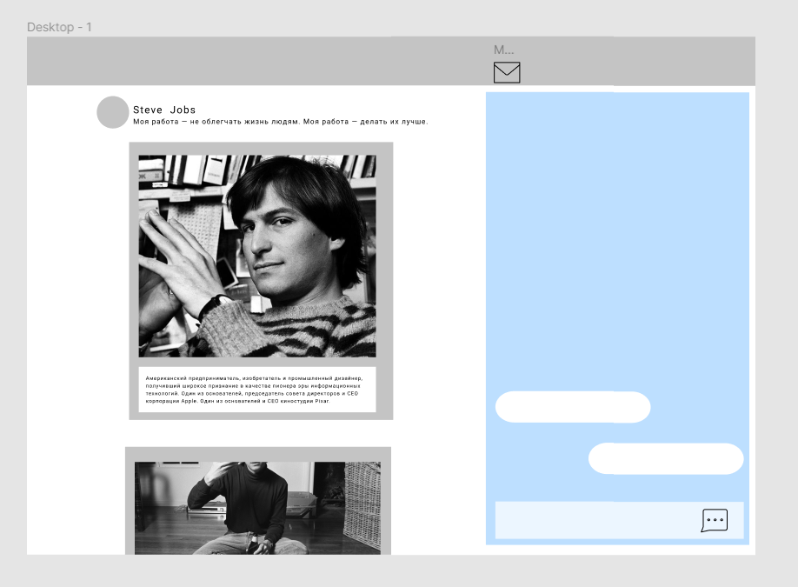  
Набросок интерфейса

На экране помещаются *страница пользователя* и *мессенджер.*

*Страница пользователя* содержит:

1. Шапку профиля: аватарка, имя, род деятельности кратко;
2. 6 фотографий лентой с описаниями, в которых будут размещены подсказки;

*Мессенджер* содержит:

1. Кликабельные варианты ответа игрока в нижней части мессенджера для модерации диалога, вместо привычного текстового поля;
2. Сообщения от белого хакера, которые можно проскроллить вверх и вниз;

К концу игры у игрока появится возможность перехода в *приложение для хэширования.*

Приложения для хэширования содержит:

1. 6 текстовых окон для ввода выбранных игроком слов;
2. Вывод хэша введенных слов;

При запуске уровня у игрока появляется всплывающее окно, которое содержит: приветствие, дисклеймер и подсказку на мессенджер. Игрок может закрыть его с помощью крестика в левом верхнем углу и перейти к уровню.

На экране должна быть кнопка выхода из игры и возможность перехода между приложениями на отдельной панели.

Нефункциональные требования:

1. Осмысленный диалог на несложном для школьника языке, т. е. объяснение сложных терминов
2. Лаконичный и интуитивно ясный дизайн, приближенный к реально существующим решениям. Дизайн не должен вызывать у игрока удивления [4]: диалоговое окно в правой стороне экрана, лента – в левой, комментарии под постами, панель для переключения приложений внизу, как на обычных компьютерах и другое
3. Стек для разработки

Технологический стек – важная составляющая любого IT-проекта. Для разработки MVP мы выбрали:

* Figma. Популярное приложение для проектирования дизайна, изученный дизайнером в прошлом семестре. Является удобным и современным иллюстратором.
* Unity. В приоритете, конечно, стоял доступный всем участникам язык программирования. Игровой движок, написанный на C#, которым отлично владеет разработчик и умеют читать остальные члены команды – оптимальное решение. Помимо этого, Unity позволяет создавать десктопные приложения, имеет визуальную среду разработки и модульную систему компонентов, облегчающую разработку прототипа, – все эти пункты подходят к функциональным требованиям игры.

1. Разработка системы

Наше приложение состоит из трех условных блоков: соцсеть, программа для Брутфорса и панель задач. Компоненты связаны друг с другом с помощью кнопок для перехода: в приложение для Брутфорса можно зайти через ссылку в диалоге с хакером и кнопку на панели задач, также через панель задач можно вернуться к браузеру (рисунок 1).

Рисунок 2 – Отображение браузера

Условно экран поделен на две части: лента и диалоги.

Лента состоит из шапки профиля, содержащей фото профиля, имя и статус, а также из шести постов с ключевыми событиями выбранного героя, которые можно листать с помощью скролла. В нашем случае это мечтательские заметки Стива Джобса о Купертино, история логотипа Apple, один из первых компьютеров в истории компании. По фотографиям и тексту в постах игрок находит необходимую информацию.

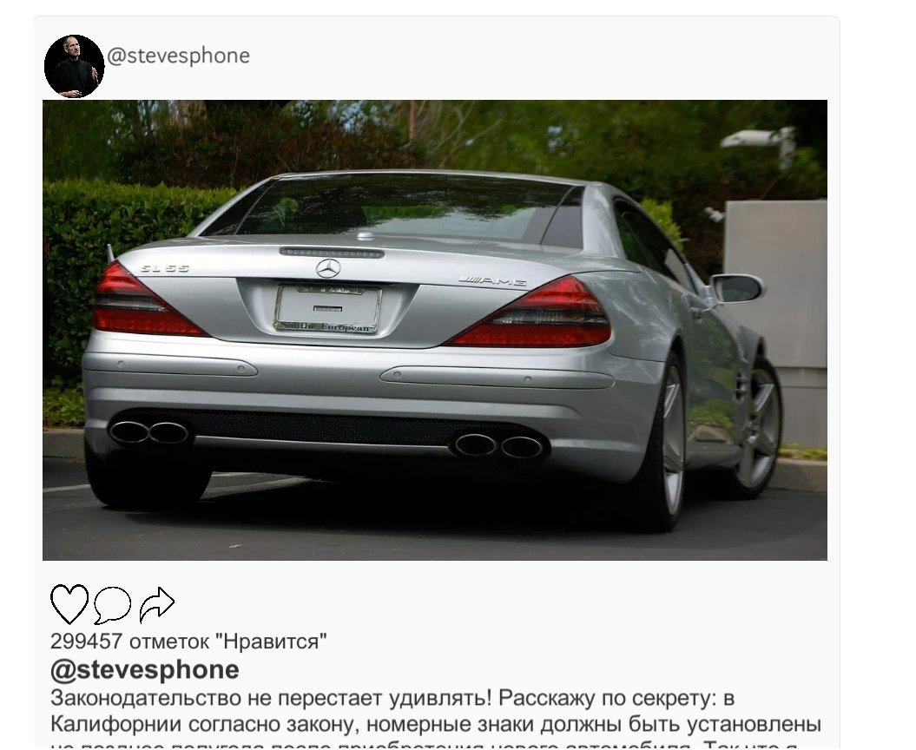

Рисунок 3 – Пример поста

Блок диалогов состоит из столбца, где можно выбрать собеседника. При открытии диалога с белым хакером сперва игроку предлагаются готовые ответы. В конце диалога, перед переходом во второй блок нашей игры, игроку открывается доступ к текстовому полю, в котором он может запросить подсказку или выслать итоговый пароль для завершения уровня. Белый хакер может ответить верный или не верный пароль предлагает игрок.

Рисунок 4 – Диалоговые окна

Программа для Брутфорса содержит хэш «жертвы», чтобы игроку было удобнее сверять информацию, не переключаясь между окнами, и шесть окон ввода ключевых слов. Кнопка «перебрать пароли» появляется только после заполнения всех шести полей, чтобы исключить ввод одного слова, так как это выдаст неверный результат игроку, введя его в заблуждение, а также чтобы избежать незапланированного перебора паролей при смене одного слова в окне ввода. Пароль содержит три слова. При вводе верных слов в окна ввода, выводит сообщение, что пароль получен и ключ к игре.

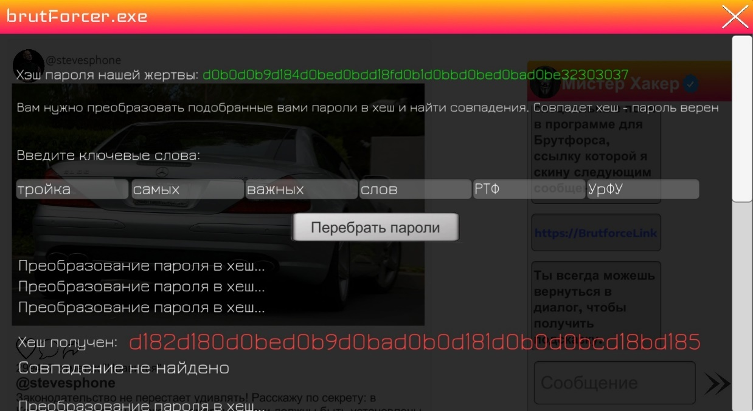

Рисунок 5 – Программа для Брутфорса

Сам метод Брутфорса в нашей игре упрощен. В реальной ситуации хэширование – односторонний процесс [7], но в коде этого проекта восстановить пароль с помощью хэша можно. Приведем реализацию этого метода в коде:

public string Hash(string password)

{

var hash = new StringBuilder();

var bytes = Encoding.UTF8.GetBytes(password);

foreach (var b in bytes)

{

var symbol = Convert.ToString(b, 16);

symbol = (symbol.Length == 1) ? '%' + symbol : symbol;

hash.Append(symbol);

}

return hash.ToString();

}

Перед входом в этот метод программа перебирает цикл, в котором разделяет строку, состоящую из введенных слов, на символы. Внутри метода символы перекодируются через юникод, а после переводятся в шестнадцатеричную систему счисления, что визуально делает результат похожим на реальные путанные хэши.

Панель задач состоит из кнопки браузера, программы для Брутфорса и кнопки выхода. Также в ней содержится дата и время для имитации привычной панели задач.



Рисунок 6 – Панель задач

# **Заключение**

В ходе работы над проектом наша команда смогла выполнить все поставленные задачи:

* Тимлид составил календарный план проекта и курировал команду по дедлайнам, взаимодействовал с куратором для отслеживания прогресса, тестировал приложение в ходе разработки, а также помогал с текстовой составляющей уровня.
* Аналитик провела работу по анализу целевой аудитории, выявила ее проблемы с помощью общедоступных опросов и персонального тестирования; определила проблемы пользователя, решение которых было найдено командой совместно; выставила требования и составила техзадание для программиста и дизайнера; также помогла с текстовым содержимым уровня: дисклеймером, диалогами и постами профиля.
* Дизайнер разработал качественные макеты всех составляющих приложения, которые полностью соответствовали заявленным требованиям о предсказуемости интерфейса, приятной цветовой гамме и демонстрировали сложные вещи простым языком, а также подобрал наполнение игры, например фотографии.
* Программист разработал полностью работающее приложение, которое поддерживает переходы между его частями, своевременно отзывается на действия пользователя, а также полностью соответствует заявленным требованиям.

На данный момент приложение готовится к запуску и тестированию на реальных пользователях.

В дальнейшем планируется добавить уровни, соответствующие возрасту игрока, затрагивающие другие темы по информационной безопасности.

Также стоит добавить больше вариативности в сюжет уровня.

# **Библиографический список**

1. Layout element / Unity. Documentation – 2020. – URL: [https://docs.unity3d.com/2020.2/Documentation/Manual/script-LayoutElement.  
   html](https://docs.unity3d.com/2020.2/Documentation/Manual/script-LayoutElement.html) (дата обращения: 11.04.2022).
2. VC.RU Анализ конкурентов на практике / VC.RU. – 2020. – URL: https://vc.ru/marketing/181297-analiz-konkurentov-na-praktike-10-shagov-shablon (дата обращения: 14.03.2022).
3. VC.RU Как составить портрет клиента (целевой аудитории) / VC.RU. – 2020. – URL: https://vc.ru/marketing/156147-kak-sostavit-portret-klienta-celevoy-auditorii-instrukciya-s-primerami (дата обращения: 15.02.2022).
4. Понятность / Контур.Гайды – 2022. – URL: <https://guides.kontur.ru>  
   /principles/accessibility/#Ponyatnost'
5. Работа с Корутинами в Unity / Habr.ru – 2014. – URL: <https://habr.com/ru/post/216185/> (дата обращения: 11.04.2022).
6. Фитцпатрик Р. Спроси маму: Как общаться с клиентами и подтвердить и подтвердить правоту своей бизнес-идеи, если все кругом врут? / Р. Фитцпатрик. – Москва : Альпина Паблишер, 2021. – 160 с. – ISBN 978-5-9614-3045-5.
7. Хеш-функция, что это такое? / Habr.ru – 2020. – URL: <https://habr.com>  
   /ru/post/534596/ (дата обращения: 16.03.2022).